MOYENNE SECTION :
LANGAGE : COMPTINES A ARTICULER
Intentions pédagogiques : Améliorer la prononciation et l’articulation
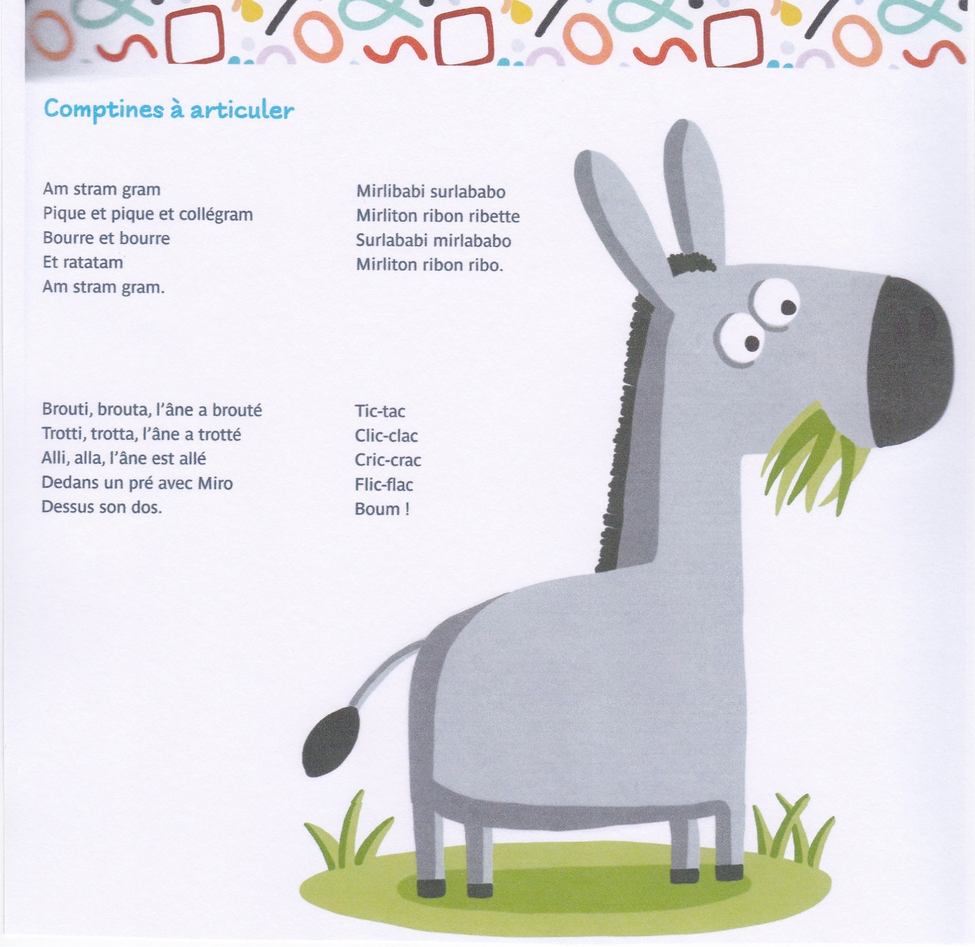

PHONOLOGIE : JEUX AVEC LES SONS
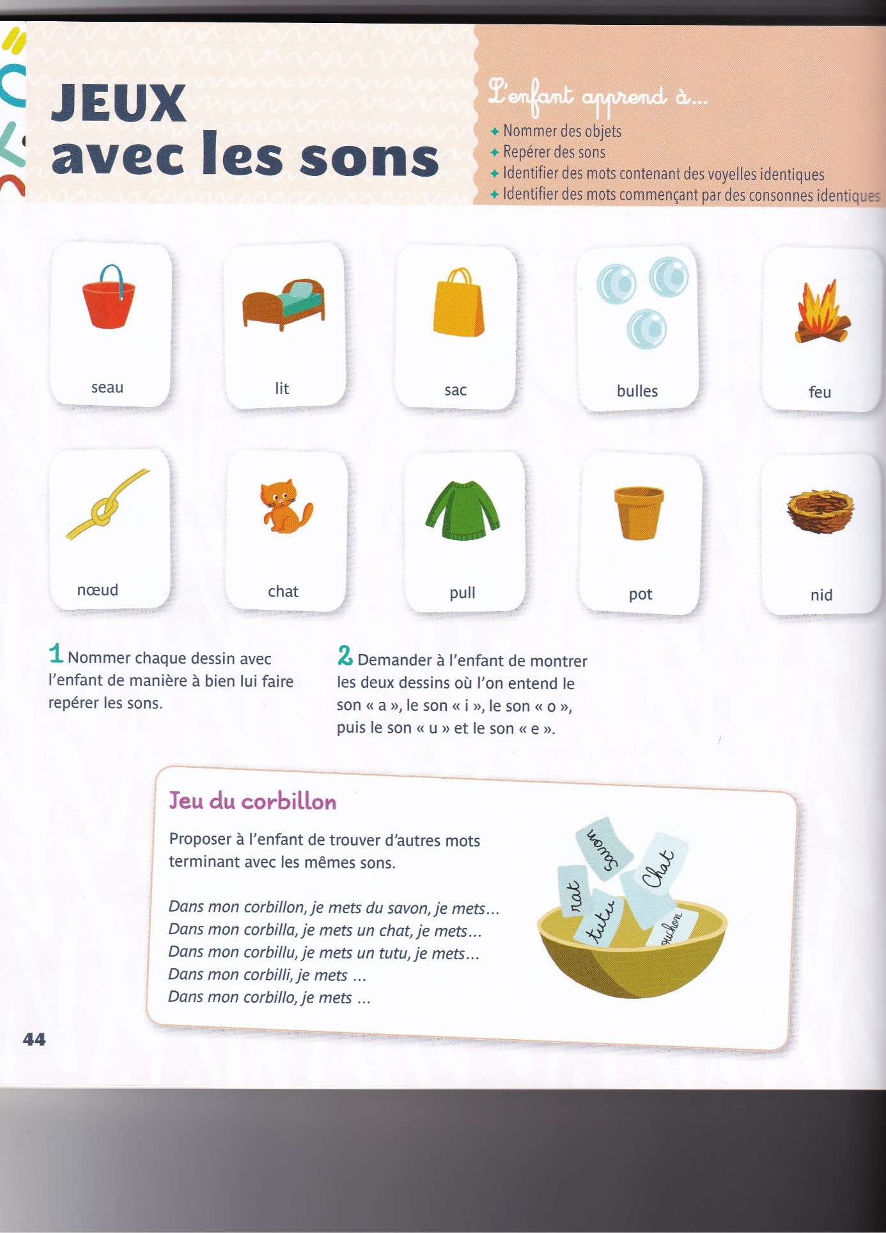
Matériel : Imprimer ou dessiner les paniers ci-dessous, catalogues, prospectus, ciseaux, colle.
Activités :
Découpe dans des prospectus ou magazines des images dont les mots se terminent avec les sons demandés et colle-les dans les paniers.

